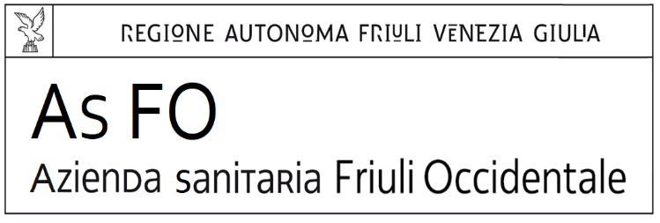
via della Vecchia Ceramica, 1 - 33170 Pordenone (PN) - Italy
C.F. e P.I. 01772890933 PEC: asfo.protgen@certsanita.fvg.it

SCHEDA ANGRAFICA FORNITORE

RAGIONE SOCIALE:
CODICE FISCALE:
PARTITA IVA:
TITOLARE RAPPRESENTATE LEGALE:
CODICE CATASTO DEL COMUNE DELLA SEDE LEGALE:

INDIRIZZO NSO: ___________________

SEDE LEGALE
INDIRIZZO:
N. TEL:
PEC:
N. ISCRIZIONE REGISTRO IMPRESE E SEDE :
CCNL APPLICATO:
Indirizzo POSTA CERTIFICATA (PEC):

SEDE AMMINISTRATIVA (se diversa da sede legale)
INDIRIZZO:
N. TELEFONO:
E-mail info:
Indirizzo POSTA CERTIFICATA (PEC):

SEDE OPERATIVA (se diversa da sede amministrativa)
INDIRIZZO:
N. TEL:
E-mail info:
Indirizzo POSTA CERTIFICATA (PEC):

PER COMUNICAZIONI E/O INOLTRO ATTI DI GARA
Indicare il domicilio eletto per le comunicazioni:
REFERENTE UFFICIO GARE:
N. TEL.
E-mail info:
REFERENTE DI ZONA PROVINCIA PORDENONE:
N.TEL:
E-mail info:

